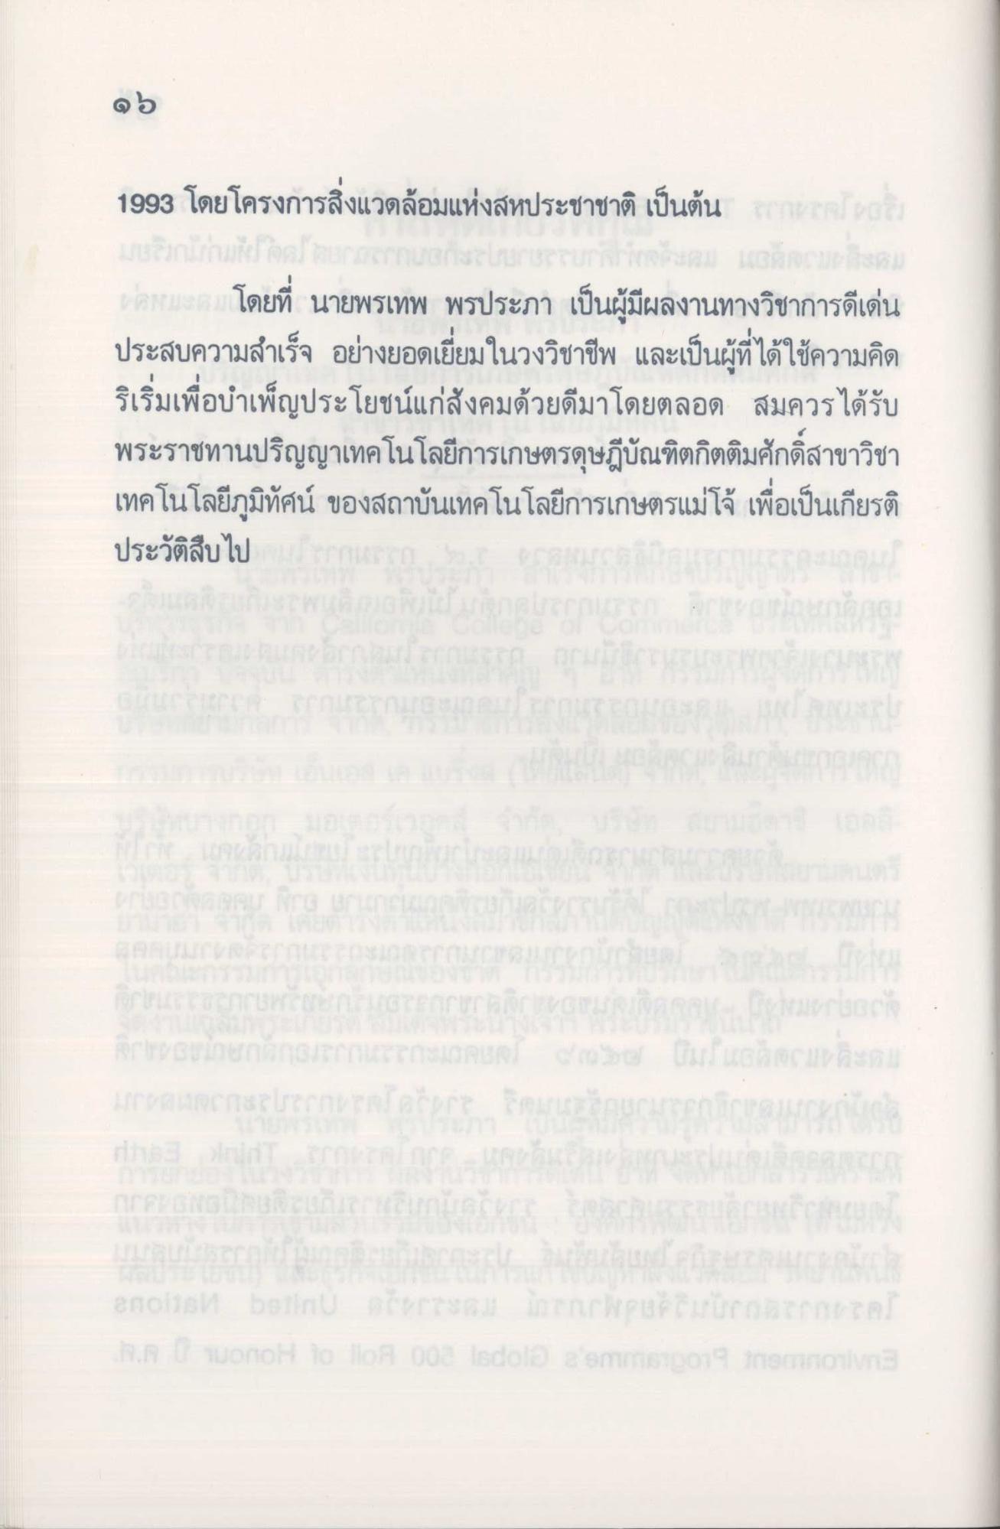
๑๖
1993 โดยโครงการสิ่งแวดล้อมแห่งสหประชาชาติ เป็นต้น
โดยที่ นายพรเทพ พรประภา เป็นผู้มีผลงานทางวิชาการดีเด่น ประสบความสําเร็จ อย่างยอดเยี่ยมในวงวิชาชีพ และเป็นผู้ที่ได้ใช้ความคิด ริเริ่มเพื่อบําเพ็ญประโยชน์แก่สังคมด้วยดีมาโดยตลอด สมควรได้รับ พระราชทานปริญญาเทคโนโลยีการเกษตรดุษฎีบัณฑิตกิตติมศักดิ์สาขาวิชา เทคโนโลยีภูมิทัศน์ ของสถาบันเทคโนโลยีการเกษตรแม่โจ้ เพื่อเป็นเกียรติ ประวัติสืบไป

